Порівняльна таблиця
до проєкту постанови Кабінету Міністрів України “Про внесення змін до зразків та описів намогильних споруд та меморіальних табличок, що встановлюються на території Національного військового меморіального кладовища”

Зміст положення акта законодавства | Зміст відповідного положення проєкту акта
Зразки та описи намогильних споруд та меморіальних табличок,
що встановлюються на території Національного військового меморіального кладовища,
затверджені постановою Кабінету Міністрів України від 19 серпня 2022 р. № 935
ЗРАЗКИ ТА ОПИСИ  намогильних споруд та меморіальних табличок, що встановлюються на території Національного військового меморіального кладовища  Зразки та опис намогильних споруд, які встановлюються на могилі загиблої (померлої) особи  Зразок намогильної споруди – пам’ятника у вигляді хреста  Лицьовий та правий бік  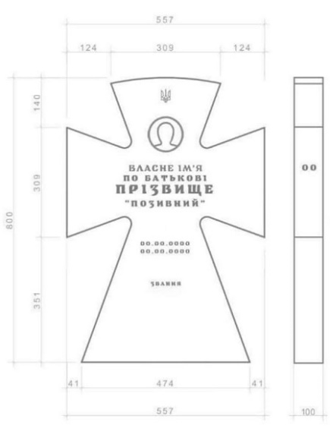  Зразок намогильної споруди – пам’ятника у вигляді хреста  Зворотний та лівий бік  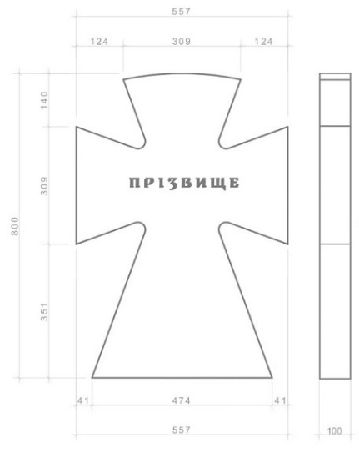  Зразок намогильної споруди – пам’ятника у вигляді плити із заокругленням у верхній частині  Лицьовий та правий бік  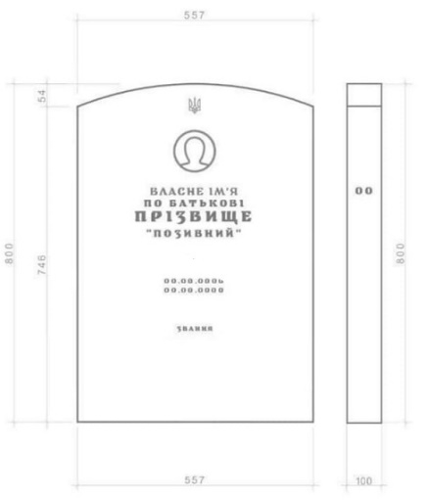  Зразок намогильної споруди - пам’ятника у вигляді плити із заокругленням у верхній частині  Зворотний та лівий бік  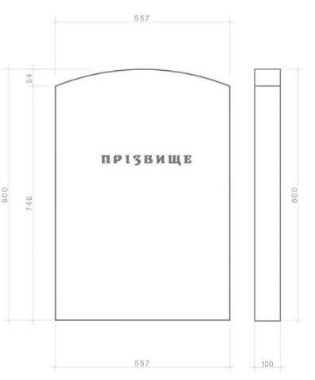  Підрозділ відсутній.  Опис намогильних споруд  На могилі загиблої (померлої) особи споруджується намогильна споруда – пам’ятник у вигляді хреста або плити із заокругленням у верхній частині.  Абзац відсутній.  Намогильні споруди виготовляються з природнього каменю світлого кольору за розмірами, зазначеними на зразках (в міліметрах).  Зразок намогильної споруди, яка буде встановлена на могилі загиблої (померлої) особи, обирає виконавець волевиявлення такої особи, особа, яка зобов’язалася поховати загиблу (померлу) особу, або замовник поховання загиблої (померлої) особи.  На лицьовому боці намогильної споруди наноситься стилізоване зображення малого Державного Герба України, портрет загиблої (померлої) особи (за наявності), напис державною мовою власного імені, по батькові (за наявності), прізвища такої особи, дати народження і смерті, військового або спеціального звання (за наявності).  За бажанням виконавця волевиявлення загиблої (померлої) особи, особи, яка зобов’язалася поховати загиблу (померлу) особу, на лицьовій поверхні пам’ятника може наноситися зображення релігійної символіки та позивного.  Нанесення позивного здійснюється в порядку, встановленому державною установою “Національне військове меморіальне кладовище”.  На зворотному боці пам’ятника державною мовою наноситься напис прізвища загиблої (померлої) особи.  Абзац відсутній.  На правому боці пам’ятника наноситься порядковий номер могили.  Перелік написів та скорочень військових звань, а також зображень релігійної символіки, які наносяться на намогильні споруди, затверджується державною установою “Національне військове меморіальне кладовище” за погодженням з Мінветеранів.  Опис меморіальної таблички, яка встановлюється на території Національного військового меморіального кладовища  З метою увічнення пам’яті загиблої (померлої) особи, яка похована на іншому кладовищі, у музейному комплексі Національного військового меморіального кладовища встановлюється меморіальна табличка з природного каменю розміром 21 х 14 сантиметрів, на лицьовому боці якої наноситься портрет загиблої (померлої) особи, дата народження і смерті, прізвище, власне ім’я, по батькові (за наявності) такої особи, військове звання, а також напис “Герой України”, “Лицар ордена Богдана Хмельницького”, “Кавалер ордена “За мужність”, “Нагороджена орденом княгині Ольги” за наявності відповідних нагород.  Зразок та опис намогильної споруди, яка встановлюється на колумбарній ніші загиблої (померлої) особи  Зразок намогильної споруди - пам’ятної плити  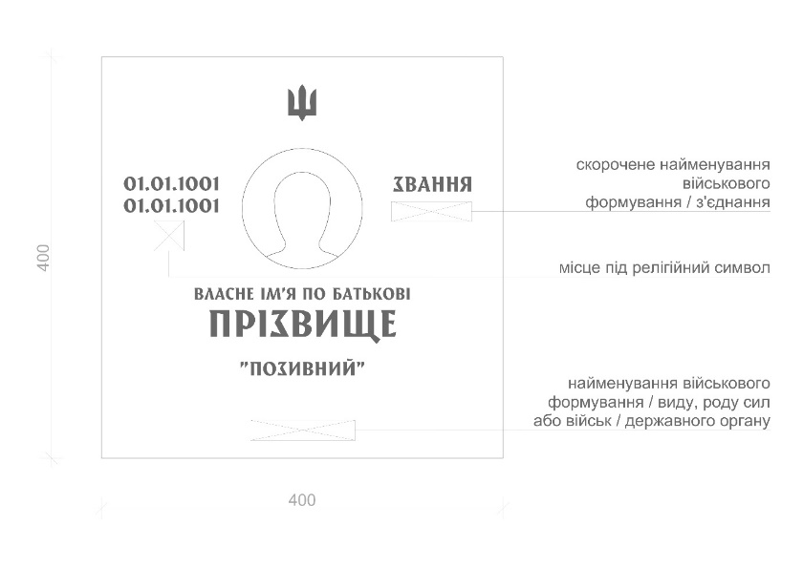  Опис намогильної споруди  На колумбарній ніші загиблої (померлої) особи встановлюється намогильна споруда - пам’ятна плита із природного каменю світлого кольору за розмірами, зазначеними на зразку (в міліметрах).  На лицьовій поверхні пам’ятної плити наноситься монохромний портрет загиблої (померлої) особи (за наявності), зображення малого Державного Герба України (тризуба), напис державною мовою власного імені, по батькові (за наявності), прізвища (за наявності) такої особи, дати народження і смерті, військового або спеціального звання (за наявності).  За бажанням виконавця волевиявлення загиблої (померлої) особи, особи, яка зобов’язалася поховати загиблу (померлу) особу, на лицьовій поверхні пам’ятної плити може наноситися зображення релігійної символіки, позивний, скорочене найменування військового формування/з’єднання, найменування військового формування/виду, роду сил або військ/державного органу.  Перелік зображень релігійної символіки, скорочених найменувань військових формувань/з’єднань, які наносяться на намогильній споруді, яка встановлюється на колумбарній ніші загиблої (померлої) особи, затверджується державною установою “Національне військове меморіальне кладовище” за погодженням з Мінветеранів.  Нанесення позивного здійснюється з урахуванням вимог, встановлених державною установою “Національне військове меморіальне кладовище”. | ЗРАЗКИ ТА ОПИСИ  намогильних споруд та меморіальних табличок, що встановлюються на території Національного військового меморіального кладовища  Зразки та опис намогильних споруд, які встановлюються на могилі загиблої (померлої) особи  Зразок намогильної споруди – пам’ятника у вигляді хреста  Лицьовий, зворотній та правий бік  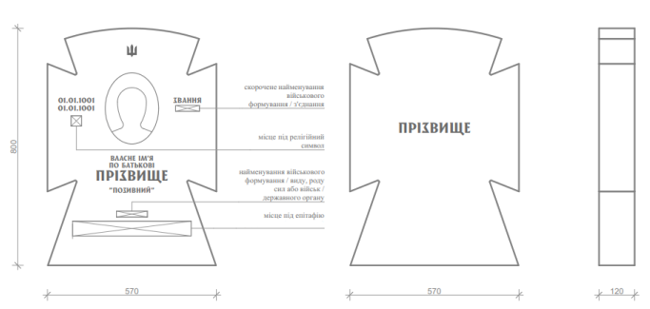  Підрозділ виключено.  Зразок намогильної споруди – пам’ятника у вигляді плити із заокругленням у верхній частині  Лицьовий, зворотній та правий бік  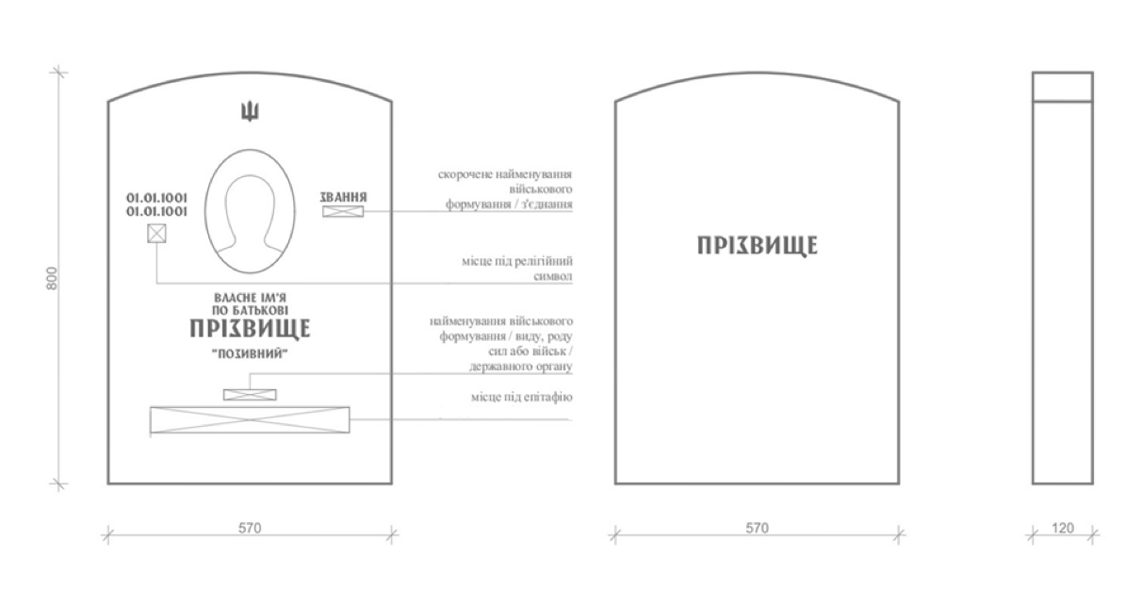  Підрозділ виключено.  Зразок намогильної споруди – пам’ятника  у вигляді хреста, який встановлюється  на могилі невпізнаної загиблої (померлої) особи  Лицьовий, зворотній та правий бік  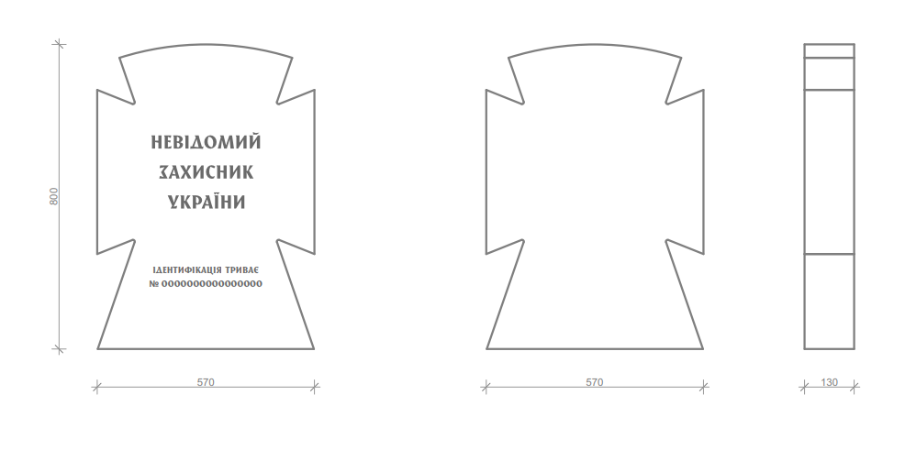  Опис намогильних споруд  На могилі загиблої (померлої) особи споруджується намогильна споруда — пам’ятник у вигляді хреста або плити із заокругленням у верхній частині.  На могилі невпізнаних військовослужбовців, поліцейських, які загинули (померли) внаслідок збройної агресії проти України, споруджується намогильна споруда — пам’ятник у вигляді хреста.  Намогильні споруди виготовляються з природнього каменю світлого кольору за розмірами, зазначеними на зразках (в міліметрах).  Зразок намогильної споруди, яка буде встановлена на могилі загиблої (померлої) особи, обирає виконавець волевиявлення такої особи, особа, яка зобов’язалася поховати загиблу (померлу) особу, або замовник поховання загиблої (померлої) особи.  На лицьовому боці намогильної споруди наноситься зображення тризуба, монохромний портрет загиблої (померлої) особи (за наявності), напис державною мовою власного імені, по батькові (за наявності), прізвища (за наявності) такої особи, дати народження і смерті, військового або спеціального звання (за наявності).  За бажанням виконавця волевиявлення загиблої (померлої) особи, особи, яка зобов’язалася поховати загиблу (померлу) особу, на лицьовій поверхні намогильної споруди може наноситися зображення релігійної символіки, позивний, скорочене найменування військового формування/з’єднання, найменування військового формування/виду, роду сил або військ/державного органу, епітафії.  Нанесення позивного та епітафії здійснюється в порядку, встановленому державною установою “Національне військове меморіальне кладовище”.  На зворотному боці намогильної споруди державною мовою наноситься напис прізвища (за наявності) загиблої (померлої) особи.  На лицьовому боці намогильної споруди невпізнаних військовослужбовців, поліцейських, які загинули (померли) внаслідок збройної агресії проти України, наноситься зображення тризуба, написи “НЕВІДОМИЙ ЗАХИСНИК УКРАЇНИ” та “ІДЕНТИФІКАЦІЯ ТРИВАЄ”, а також унікальний код (номер) тіла (останків), що присвоюється відповідно до наказу МОЗ від 8 березня 2022 р. № 428 “Про затвердження Порядку оснащення спеціальних груп під час збору тіл матеріалами та обладнанням”.  Абзац виключено.  Перелік написів та скорочених найменувань військових формувань/з’єднань, а також зображень релігійної символіки, які наносяться на намогильні споруди, затверджується державною установою “Національне військове меморіальне кладовище” за погодженням з Мінветеранів.  Розділ виключено.  Зразок та опис намогильної споруди, яка встановлюється на колумбарній ніші загиблої (померлої) особи  Зразок намогильної споруди - пам’ятної плити  Опис намогильної споруди  На колумбарній ніші загиблої (померлої) особи встановлюється намогильна споруда - пам’ятна плита з природнього каменю світлого кольору за розмірами, зазначеними на зразку (в міліметрах).  На лицьовій поверхні пам’ятної плити наноситься зображення тризуба, монохромний портрет загиблої (померлої) особи (за наявності), напис державною мовою власного імені, по батькові (за наявності), прізвища (за наявності) такої особи, дати народження і смерті, військового або спеціального звання (за наявності).  За бажанням виконавця волевиявлення загиблої (померлої) особи, особи, яка зобов’язалася поховати загиблу (померлу) особу, на лицьовій поверхні пам’ятної плити може наноситися зображення релігійної символіки, позивний, скорочене найменування військового формування/з’єднання, найменування військового формування/виду, роду сил або військ/державного органу.  Перелік скорочених найменувань військових формувань/з’єднань, а також зображень релігійної символіки, які наносяться на пам’ятній плиті, затверджується державною установою “Національне військове меморіальне кладовище” за погодженням з Мінветеранів.  Нанесення позивного здійснюється в порядку, встановленому державною установою “Національне військове меморіальне кладовище”.

Начальник Управління вшанування та увічнення
Міністерства у справах ветеранів України Алла ПИЛИПАК
___ _________________ 2025 р.

